Предмет | 6А | 6Б | 6В
Английский язык (Люляева) |  | стр 63 упр 3 - чтение, перевод текста | стр 62 упр 3 -чтение, перевод диалога
математика | 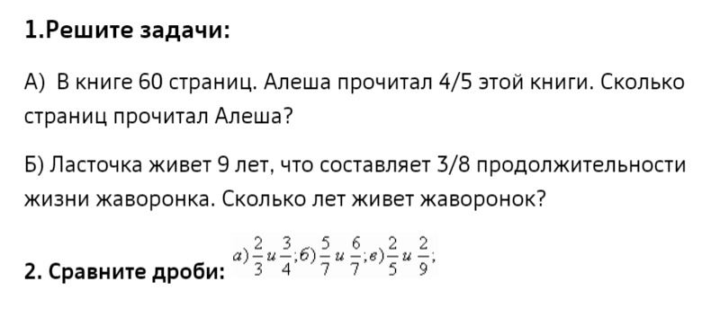 | ​п 21, 778, 781 (а), учи.ру | пункт 21, №776, №781 (а)
Русский язык | Задание на платформе Учи.ру | учебник русская речь, упр. 87 | Пар. 10 (РР), упр. 93 (РР)
литература | стр. 140, вопросы (устно) | А.П. Чехов «Каникулярные работы институтки Наденьки N» | стр. 140, вопросы (устно)
история | параграф 24 прочитать, ответить письменно на вопросы в конце параграфа.
обществознание |  |  | §7 пункты 1-4 читать, ответить на вопросы из рубрики "Проверь себя" (устно). Вопросы письменно: 1. Чем различаются деловые и личные отношения? 2. Что притягивает или отталкивает людей в межличностных отношениях?

